AULA 3 – Curso Happy +praTI

**Block-level** - Ele sempre ocupará todo o espaço disponível na linha e sempre iniciará em uma nova linha.

**Inline** - Ocupa apenas o espaço necessário para o seu conteúdo e não inicia automaticamente uma nova linha.

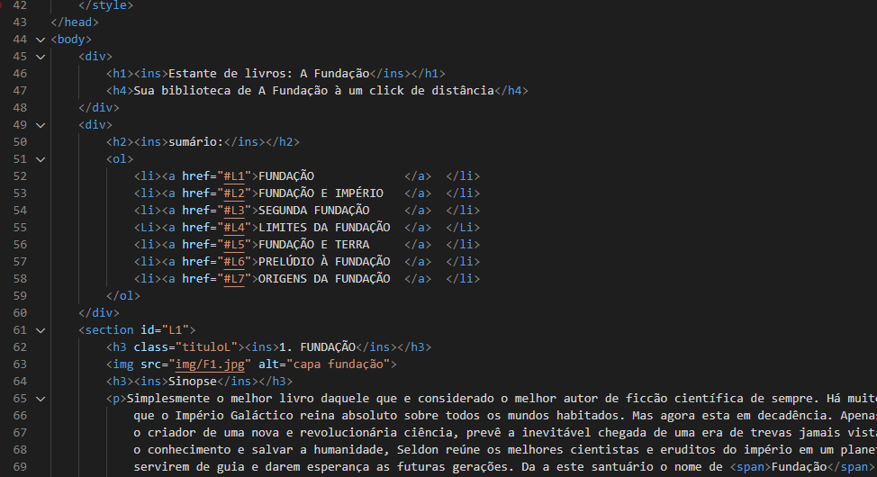

No meu código o block level é: <div>, <h1>-<h6>, <li>, <ol>, <p>, <section>

No meu código o inline é: <a>, <img>, <span>, <ins>